Інформація
про проведені заходи
в рамках Всеукраїнського місячника шкільних бібліотек
в Любимівській філії І-ІІ ступенів

1. Тематична книжкова виставка "Улюблені книги моїх батьків".
2. Вікторина "Ерудит".
3. Акція "Подаруй книгу".
4. Конкурс афоризмів "Загадки, народні прислів’я про школу, знання, книги".
5.Конкурс на кращий малюнок "Наші улюблені казкові герої".

Вікторина "Ерудит"
Бібліотекар: Сьогодні ми проведемо з вами вікторину «Ерудит". Для цього нам потрібно поділитися на дві команди. Кожна команда буде отримувати певні завдання. Але спочатку нам потрібно вибрати журі, яке буде вас оцінювати.
І. Привітання команд
Ви повинні були придумати назву команди і її девіз.
« Книголюби» Девіз: День без книги – що обід без хліба.
« Читайлики» Девіз: Книгу читай – розуму набирай.

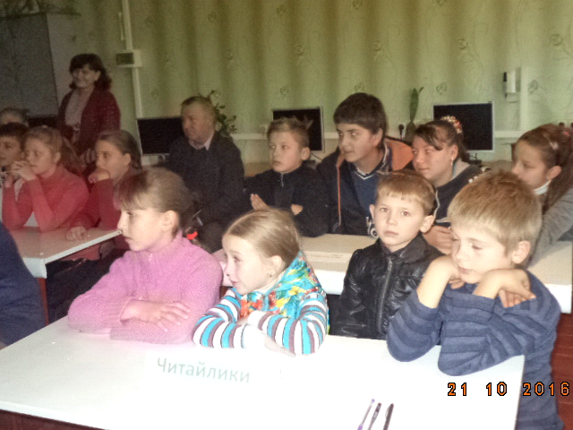
ІІ. Розминка. ( Кожна команда відповідає по черзі)
Хто пише книги? ( Автор, письменник)
Хто оформляє книги? ( Художник)
Що написано на обкладинці книг? ( Назва)
Як називають дітей, які люблять книги? ( Книголюби)
В школі ви учні, а в бібліотеці… ( Читачі)
Де починається життя книги? ( У лісі)
Як називається переписана від руки книга? ( Рукопис)
Як називаються книги, які знають про все? ( Енциклопедії)
Як називаються забудькуваті читачі? ( Боржники)
Місце , куди їздив Айболить лікувати тварин? ( Африка)
Хто загубив кришталеву туфельку? ( Попелюшка)
Який овоч тягнули із землі всією сім’єю? ( Ріпку)
Яка була книжка у Буратіно? ( Азбука)
Що починається такими словами “Жили були…”( Казка)
ІІІ. Конкурс “ Заморочки із бочки”
Бібліотекар називає групу тварин, а діти повинні назвати казку і сказати, яка тварина потрапила не до своєї казки.
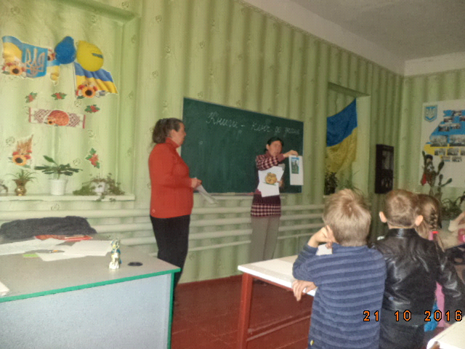
Бичок, ведмідь, вовк, лисичка, кабан, зайчик. ("Солом’яний бичок") Мишка, жабка, зайчик, лисичка, кабан, вовчик, ведмідь, олень , собачка.( "Рукавичка") Три сини, женці, кіт, осел, чаклунка, принцеса, король, людожер.( "Кіт у чоботях") Дівчинка, жаба, жінка, їжак, ластівка, кріт, польова миша, метелик, єнот.( "Дюймовочка")
IV. Конкурс" Прислів’я" ( Яка команда назве більше прислів’їв про книгу)
Книга – друг і порадник.
Книга – джерело знань.
Книга вчить, як на світі жить.
З ручаїв – ріки, з книжок знання.
Розум без книги, як птах без крил.
Книга не пряник , а дітей до себе манить.
Книга – ключ до знань.
Книга – міст у світ знань.
Книжка – маленьке віконце, а через нього весь світ видно.
Книгу читай – розуму набирай.
Одна книга тисячі людей навчає.
Золото добувають із землі, а знання із книжок.
V.Конкурс " До якої казки ілюстрація"
( Бібліотекар показує ілюстрації до казок , учні повинні назвати казку)

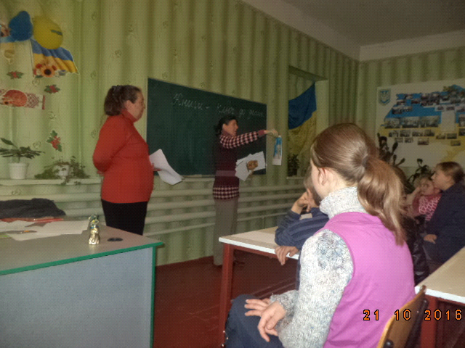
VI. Конкурс "Юний ерудит"
( Бібліотекар задає питання, учні повинні дати відповідь за 1 хвилину)
Хто допоміг Дюймовочці потрапити до теплих країв? ( Ластівка)
Дерев’яний хлопчик, якого заманили до країни Дурнів.( Буратіно)
Сидить у кошику дівчинка у ведмедя за спиною, він, сам того не знаючи , несе її додому. ( Маша)
Чудові ліки для Карлсона.( Варення)
Мала росточком, народилася в квіточці.( Дюймовочка)
Що купила муха на свою копієчку? ( Самовар)
З якого матеріалу колиска Дюймовочки?( Горіх)
Він на світі лиш один вилікує всіх тварин.( Айболить)
Як можна перевірити: справжня принцеса чи ні?( Підкласти горошину)
Мишенята, гарні хлоп’ята, бігають, грають – кота ображають. ( Леопольда)
Лисиця пригощала журавля чим? ( Кашею)
Хто вкрав Івасика- Телесика? ( Баба Яга)
На кого перетворюється гидке каченя?( Лебідь)
З чого зроблений Буратіно?( З поліна)
У якій казці зла мачуха відправляє дівчинку до зимового лісу по квіти?( "Дванадцять місяців")
Рятувальних Мухи – Цокотухи.( Комар)
Курка, яка несе золоті яйця. ( Курочка Ряба)
Який титул дав Кіт у чоботях своєму хазяїну? ( Маркіз)
Хто прогнав Козу – Дерезу з зайчикової хатинки?( Рак)
Замісила баба тісто та й спекла дідові…( Колобка)
Мишенят у казці "Колосок" звали…( Круть і Верть)
VIІ. Конкурс "Логічний ланцюжок"
( Діти одержують картки з логічними ланцюжками і відгадують казку)
Ішов, загубив, лежить, біжить, питає, стали, жити.( Рукавичка)
Посадив, виросла, став, тягне, погукав, витягли.( Ріпка)
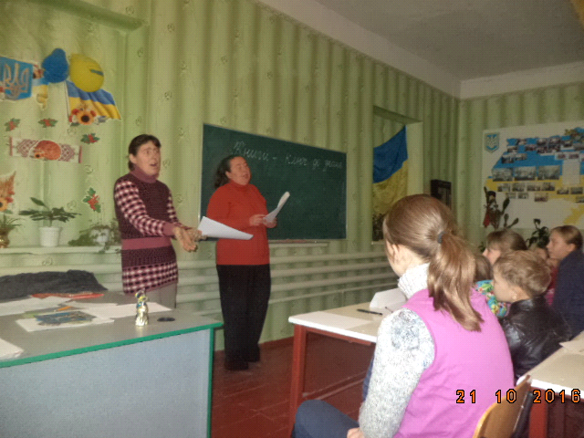
VIІІ. Конкурс для найменших учасників. ( 1 – 3 клас)
Хто з’їв Колобка?
А) Коза – дереза;
Б) пан Коцький;
В) лисичка;
Хто п’ятим уліз до рукавички?
А) Кабан – іклан;
Б) Вовчик – братик;
В) Ведмідь – набрід;
Чим пригощала Лисичка Журавля?
А) кашею;
Б) кашею з молоком;
В) курочкою;
Скільки разів відмовлялися допомагати півнику Круть і Верть?
А) 5;
Б) 2;
В) 6;
Що зварила кривенька качечка діду і бабі?
А) борщ з пампушками;
Б) вареники і узвар;
В) гарбузову кашу;
Хто винен у тому, що Лисичка не приятелює із Журавлем?
А) каша з молоком;
Б) глечик із вузькою шийкою;
В) солом’яний бичок;
ІX. Конкурс на розвиток мовлення “ Назви одним словом”
Назви одним словом:
Суп з рибою .(Уха)
Рисова каша з м’ясом. ( Плов)
Той, хто живе поруч. ( Сусід)
Суха трава для тварин. ( Сіно)
Людина, яка пасе корів. ( Пастух)
Що печуть до Великодня ? (Пасху)
Заміни речення словом.
Той, хто слухає. ( Слухач)
Той ,хто дивиться. ( Глядач)
Той, хто довго спить. ( Сонько)
Той, хто продає ліки. ( Аптекар)
Той, хто пече хліб. ( Пекар)
Той, хто співає. ( Співак)
X. Пантоміма.
( Бібліотекар називає назву казки. Одна команда – показує це за допомогою жестів і міміки, а інша команда – відгадує)
ХІ. Конкурс пісні.
( Бібліотекар називає персонажа казки, діти співають пісню з названої казки)
1)Яку пісню співав Колобок?
( Я по коробу метений,
Я на яйцях спечений,
Я від баби утік та від діда утік
Так і від тебе утечу)
2)Яку пісню співав Івасик – Телесик?
( Гуси, гуси, гусенята,
Візьміть мене на крилята,
Та понесіть до батенька.
А в батечка їсти й пити,
І хороше походити)
3)Яку пісню співала Мати – коза?
( Ой ви, діточки, козеняточка,
Відімкнітеся, відчинітеся!
Ваша мати прийшла,
Молочка принесла..)
4)Яку пісню співала Коза – Дереза?
Я Коза – Дереза , за три копи куплена,
Півбока луплена.
Тупу, тупу ногами,
Сколю тебе рогами, ніжками затопчу,
Хвостиком замету, тут тобі і смерть)
XIІ. Конкурс загадок.
(команди один одному приготували загадки, загадують по черзі)
XIІІ. Конкурс "Казкар".
Кожній команді дається завдання. Скласти казку, доповнюючи текст словами з трьох букв.
“ Жив був ( дід). У нього болів ( зуб).Зайшов він у ( дім). Хотів з’їсти( сир).Раптом прилетіла ( оса). Вона вкусила діда за ( ніс). Потім хотіла скуштувати ( мед). Але побачила, що там сидить ( жук). Cтаренький зі злості копнув ногою ( м’яч). Він потрапив жукові у ( око).Жук образився і полетів у ( ліс).От і казочці кінець, а хто її складав, той молодець.
ХІV. Гра «Чи правда, що…» (використання сигнальних карток)
1.«Рукавичка»-- українська народна казка;
2.Бабі захотілося спекти собі колобка;
3.На Різдво розписують крашанки;
4.Т.Г.Шевченко народився на Херсонщині?;
5.В українському алфавіті 33 літери?;
6.П’ятниця- вихідний день у школі?;
7. 3 х 9=28?;
8.Слово «вчитись» - іменник?
ХV. Підбиття підсумків .

